CÂMARA MUNICIPAL DE ITAPEVI

**ENCAMINHA-SE**

07/06/2022

_______________________

**PRESIDENTE**



**Indicação Nº 1540/2022**

**Súmula**: Indico ao Governo Municipal, na pessoa do Prefeito Igor Soares, a substituição do poste deteriorado, bem como sejam implantados braços de luz nos postes localizados na Estrada da Forquilha – Bairro: Chácaras Monte Serrat – CEP: 06680-750 – Itapevi – S.P.

**INDICO** à Mesa, após ouvido o Douto Plenário, na forma regimental vigente, seja oficiado ao Prefeito Municipal, Excelentíssimo Senhor Igor Soares, para que solicite ao Órgão Municipal competente, a substituição do poste deteriorado, bem como sejam implantados braços de luz nos postes localizados na Estrada da Forquilha – Bairro: Chácaras Monte Serrat – CEP: 06680-750 – Itapevi – S.P.

**Justificativa**

Senhor Presidente: -

Senhoras e Senhores Vereadores: -

O pedido se faz necessário pois existem postes da rede de energia elétrica não dotados dos respectivos braços de luz, e um deles se encontra bastante deteriorado, necessitando de sua troca. Como já existem os postes, é de fácil solução o problema da iluminação pública, faltando apenas instalar os braços com lâmpadas para colocar em funcionamento. A ausência de iluminação gera consequentemente a falta de segurança no local, colocando em risco a vida das pessoas que moram nestas proximidades.

Desde já agradeço, e conto com a compreensão de Vossa Senhoria.

Sala das Sessões Benvindo Moreira Nery, 31 de maio de 2022.

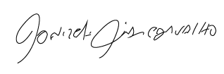

Donizetti Dias Carvalho

Vereador “Zetti da Adega”

**ANEXO Indicação Nº 1540/2022**

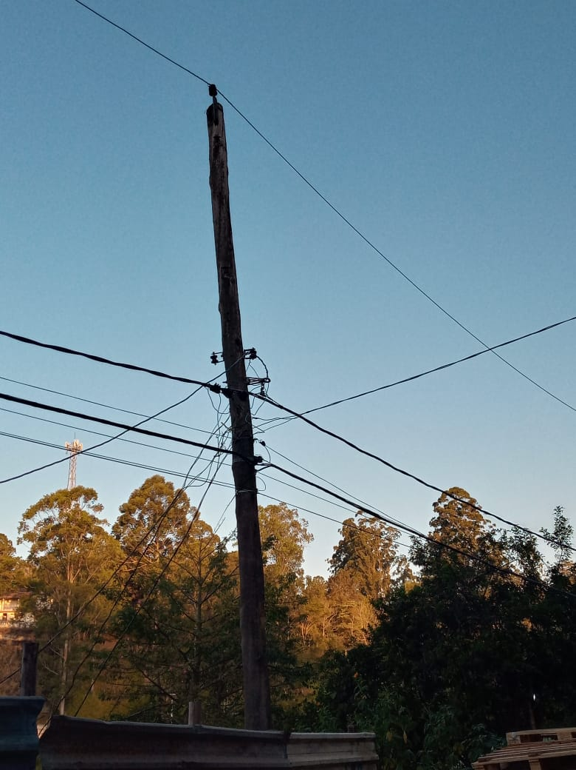



Donizetti Dias Carvalho

Vereador “Zetti da Adega”

**ANEXO Indicação Nº 1540/2022**

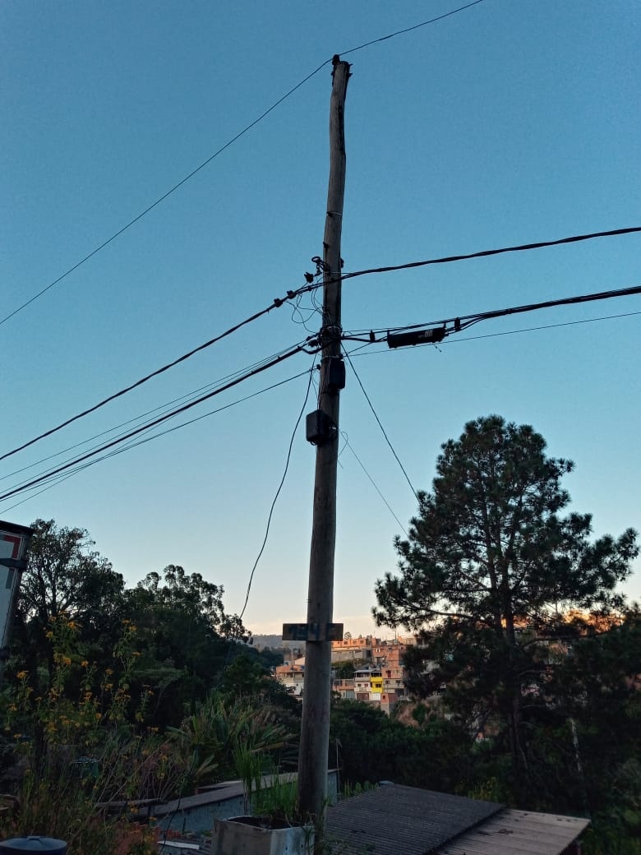



Donizetti Dias Carvalho

Vereador “Zetti da Adega”

**ANEXO Indicação Nº 1540/2022**

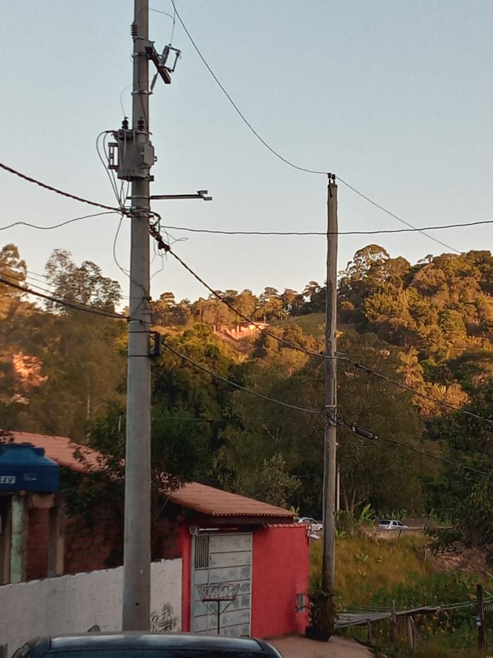



Donizetti Dias Carvalho

Vereador “Zetti da Adega”